9 июня

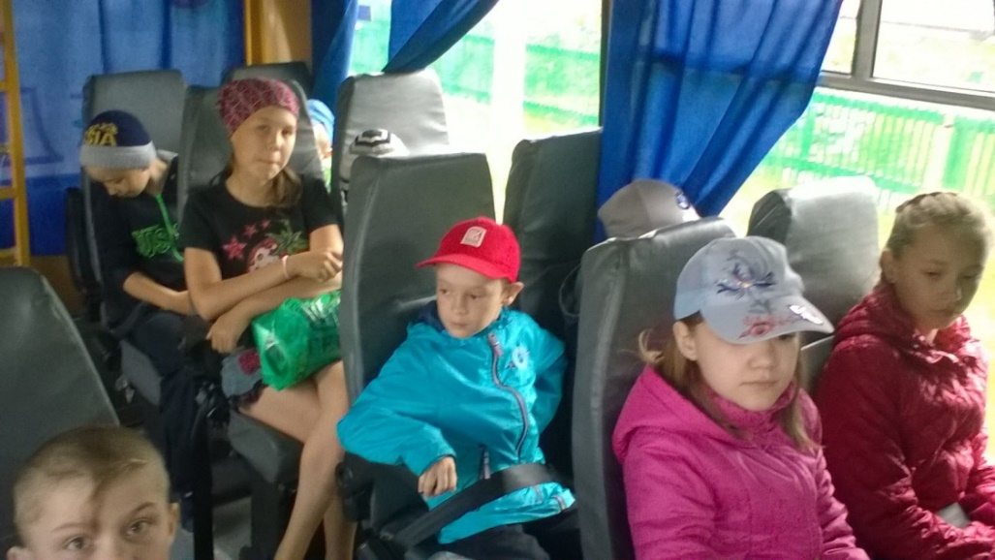

С утра день был объявлен ДНЕМ РОССИИ. Начался он с торжественной линейки, где ребята получили задания на день. 2 и 3 отряд отправились на экскурсию по селу Киёво, в то время, когда остальные отряды готовились к мероприятию в лагере.

Во второй половине дня прошла «Битва хоров», отряды представили свое исполнение песен о России, придумали и нарисовали Герб своей малой Родины.

День прошел ярко, насыщенно, ребята ушли домой с массой положительных впечатлений и хорошим настроением.

